調べてみよう！　SDGｓ ～世界を変えるための１７の目標～

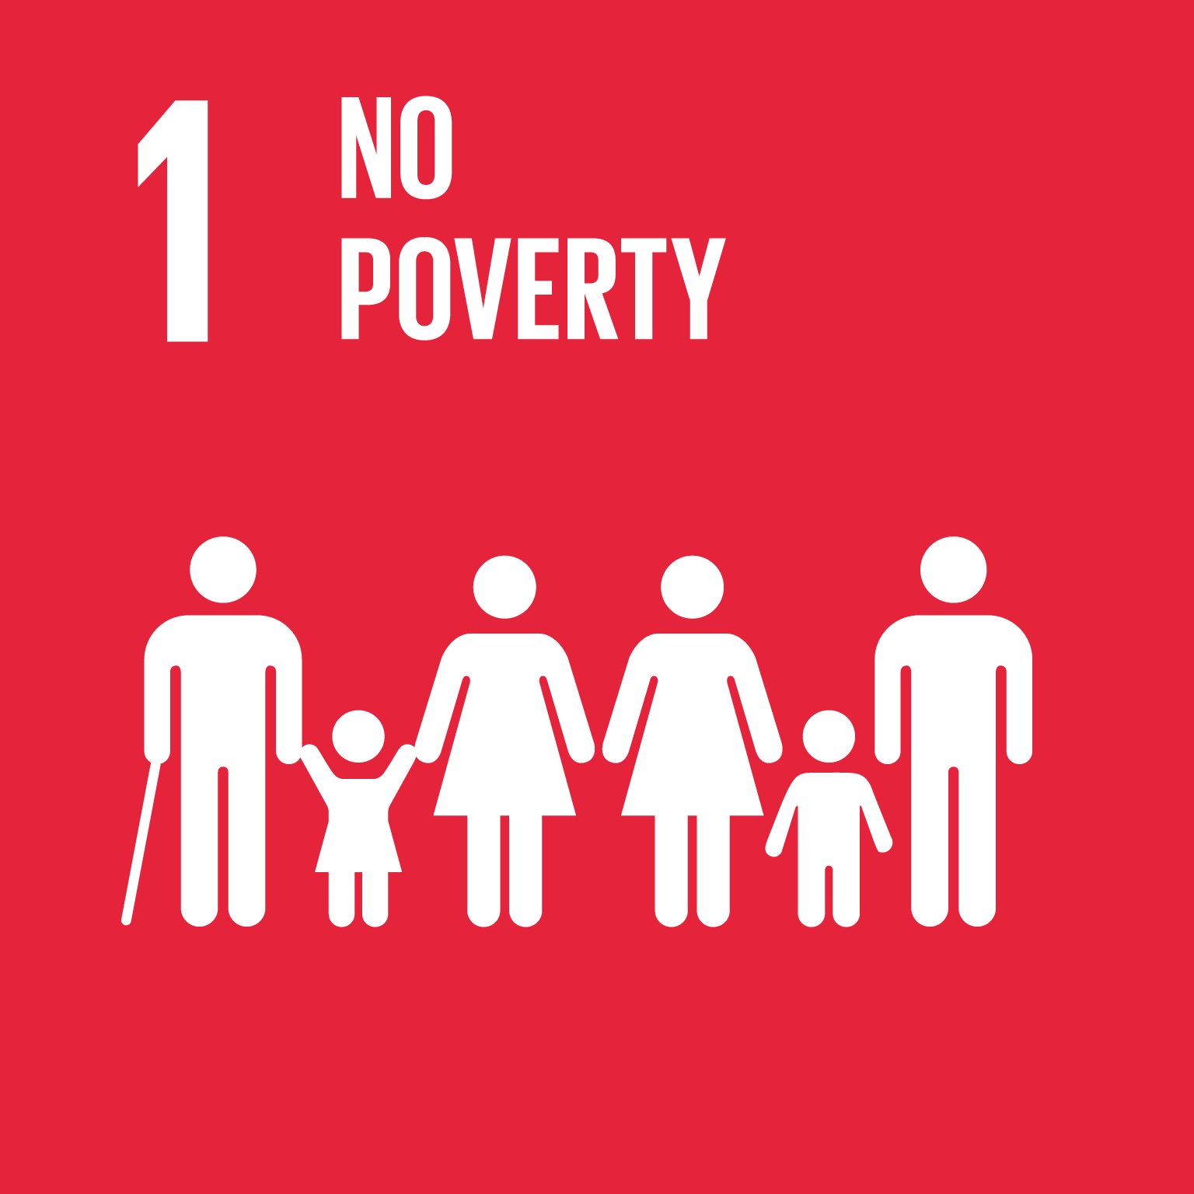

目標：（　　　　　　 　）をなくそう

内容：地球上のあらゆる形の（　　　　　　　）をなくそう。

目標：飢餓をゼロに

内容：（　　　　　　　）をなくし、誰もが栄養のある（　　　　　　　）を手に入れられるよう、地球の環境を守りながら（　　　　　　　）を続けよう。

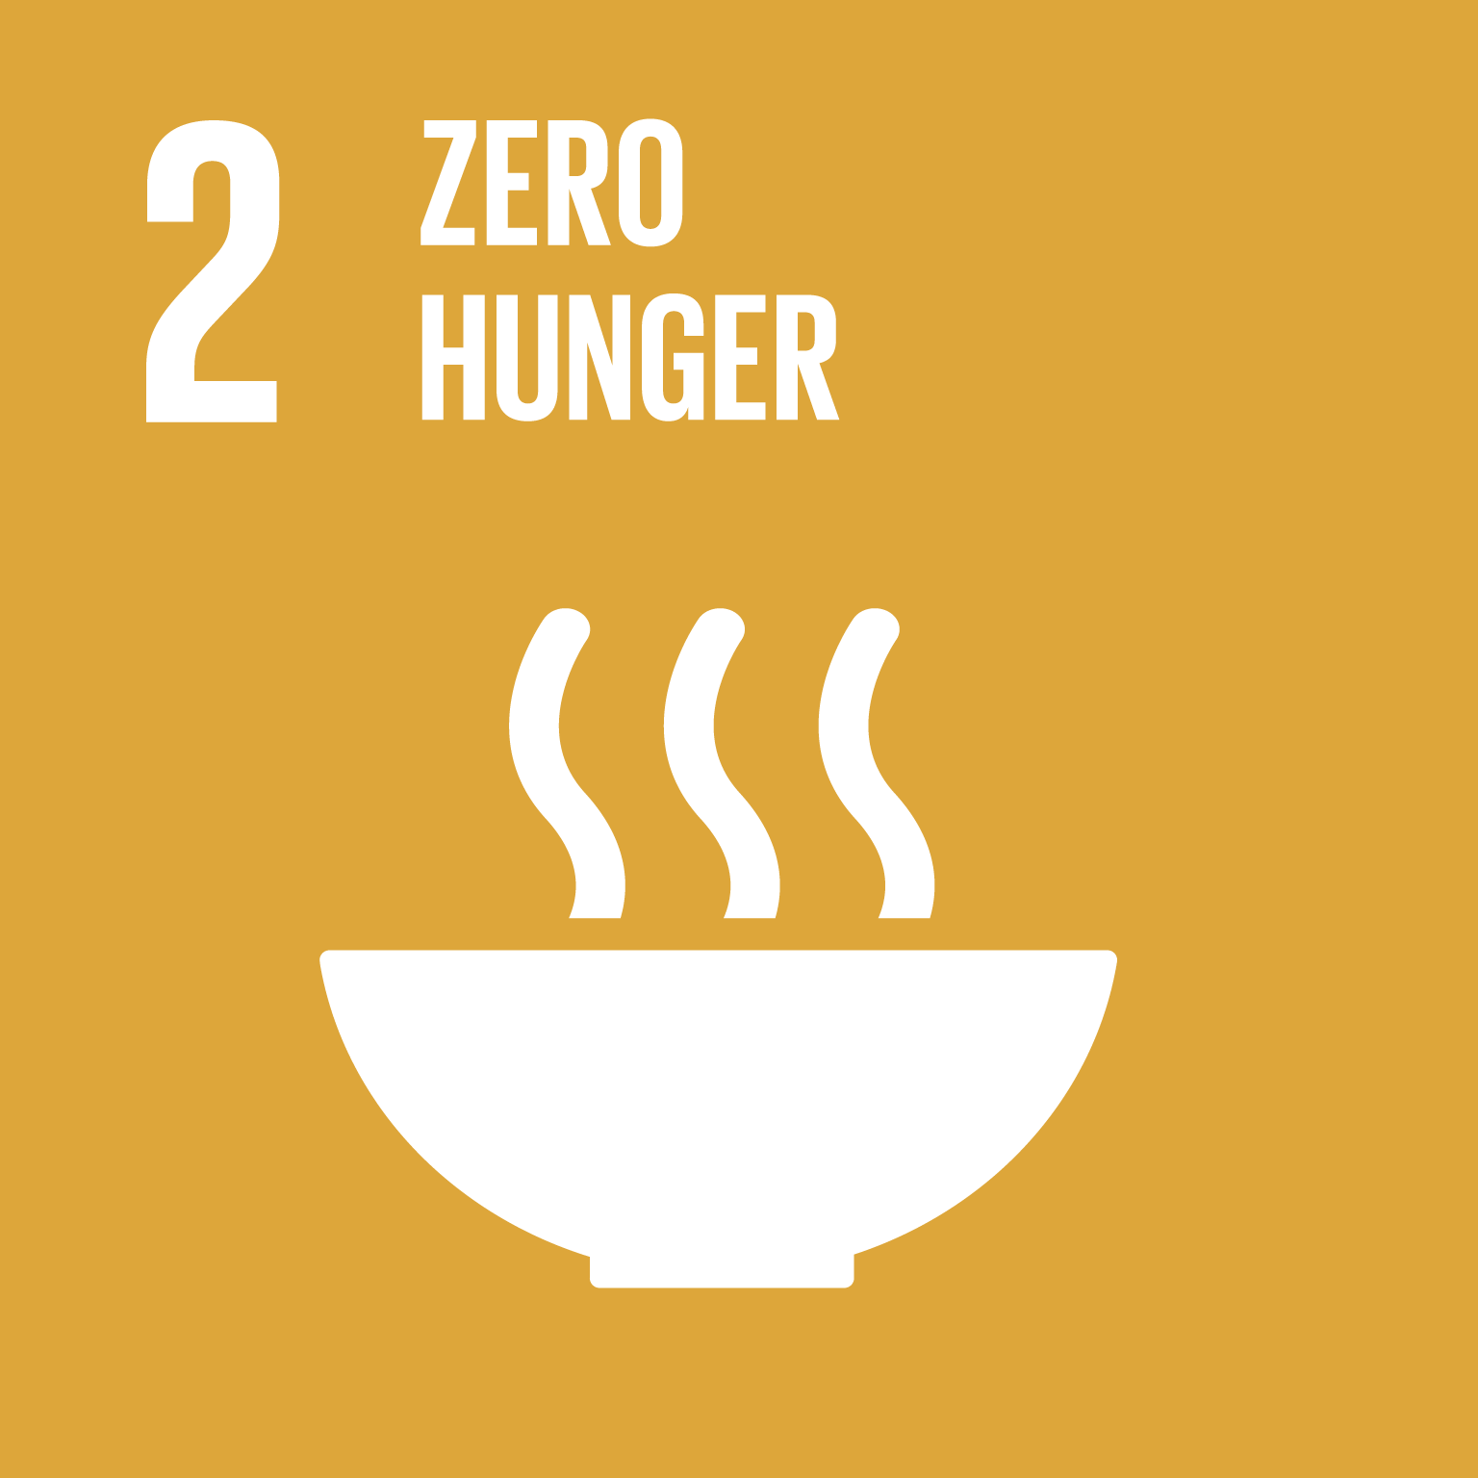

目標：すべての人に（　　　　　　　）と（　　　　　　　）を

内容：だれもが（　　　　　　）で幸せな生活を送れるようにしよう。

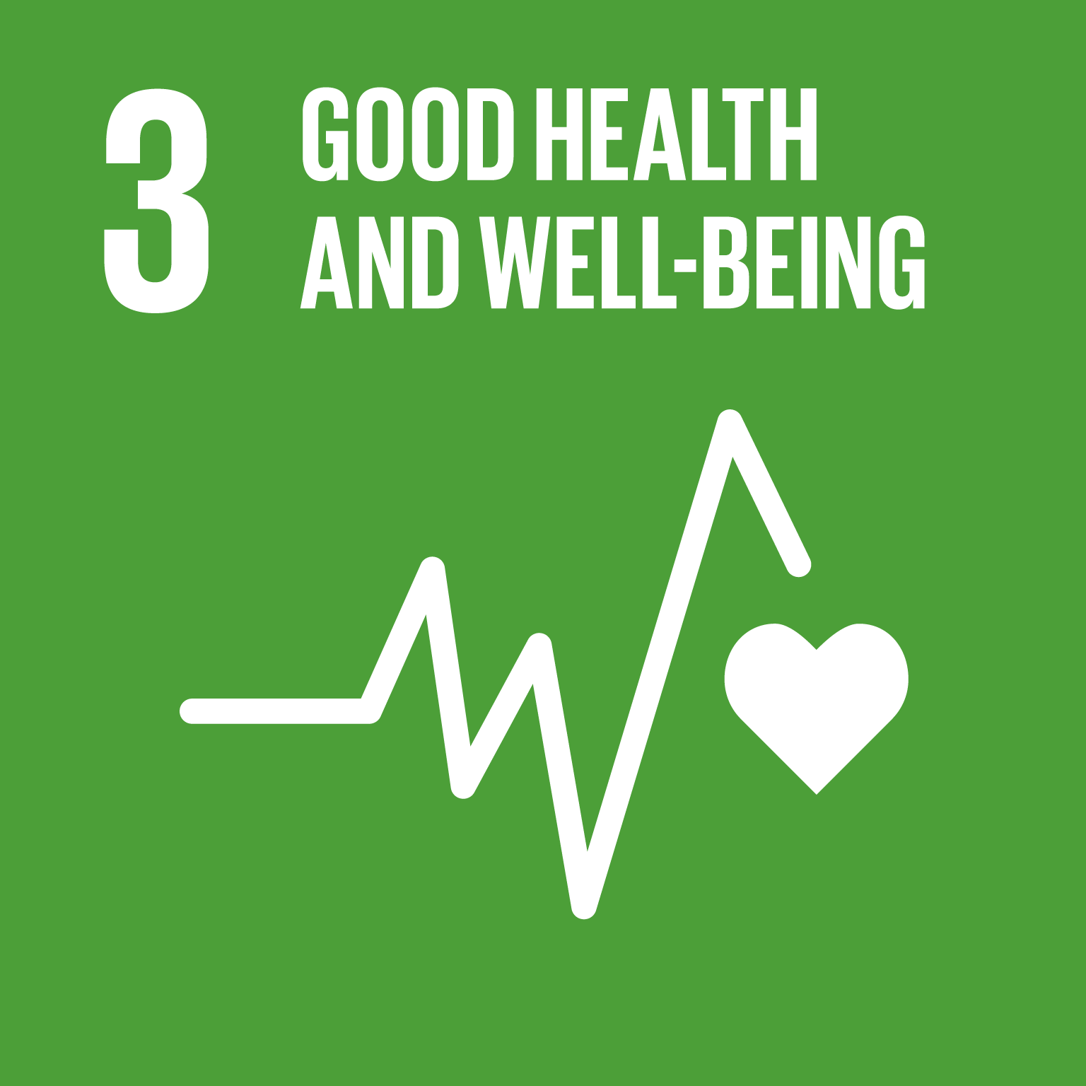

目標：質の高い（　　　　　　　）をみんなに

内容：だれもが公平に、良い（　　　　　　　）を受けられるように、また

　　　（　　　　　　）にわたって学習できる機会を広めよう。

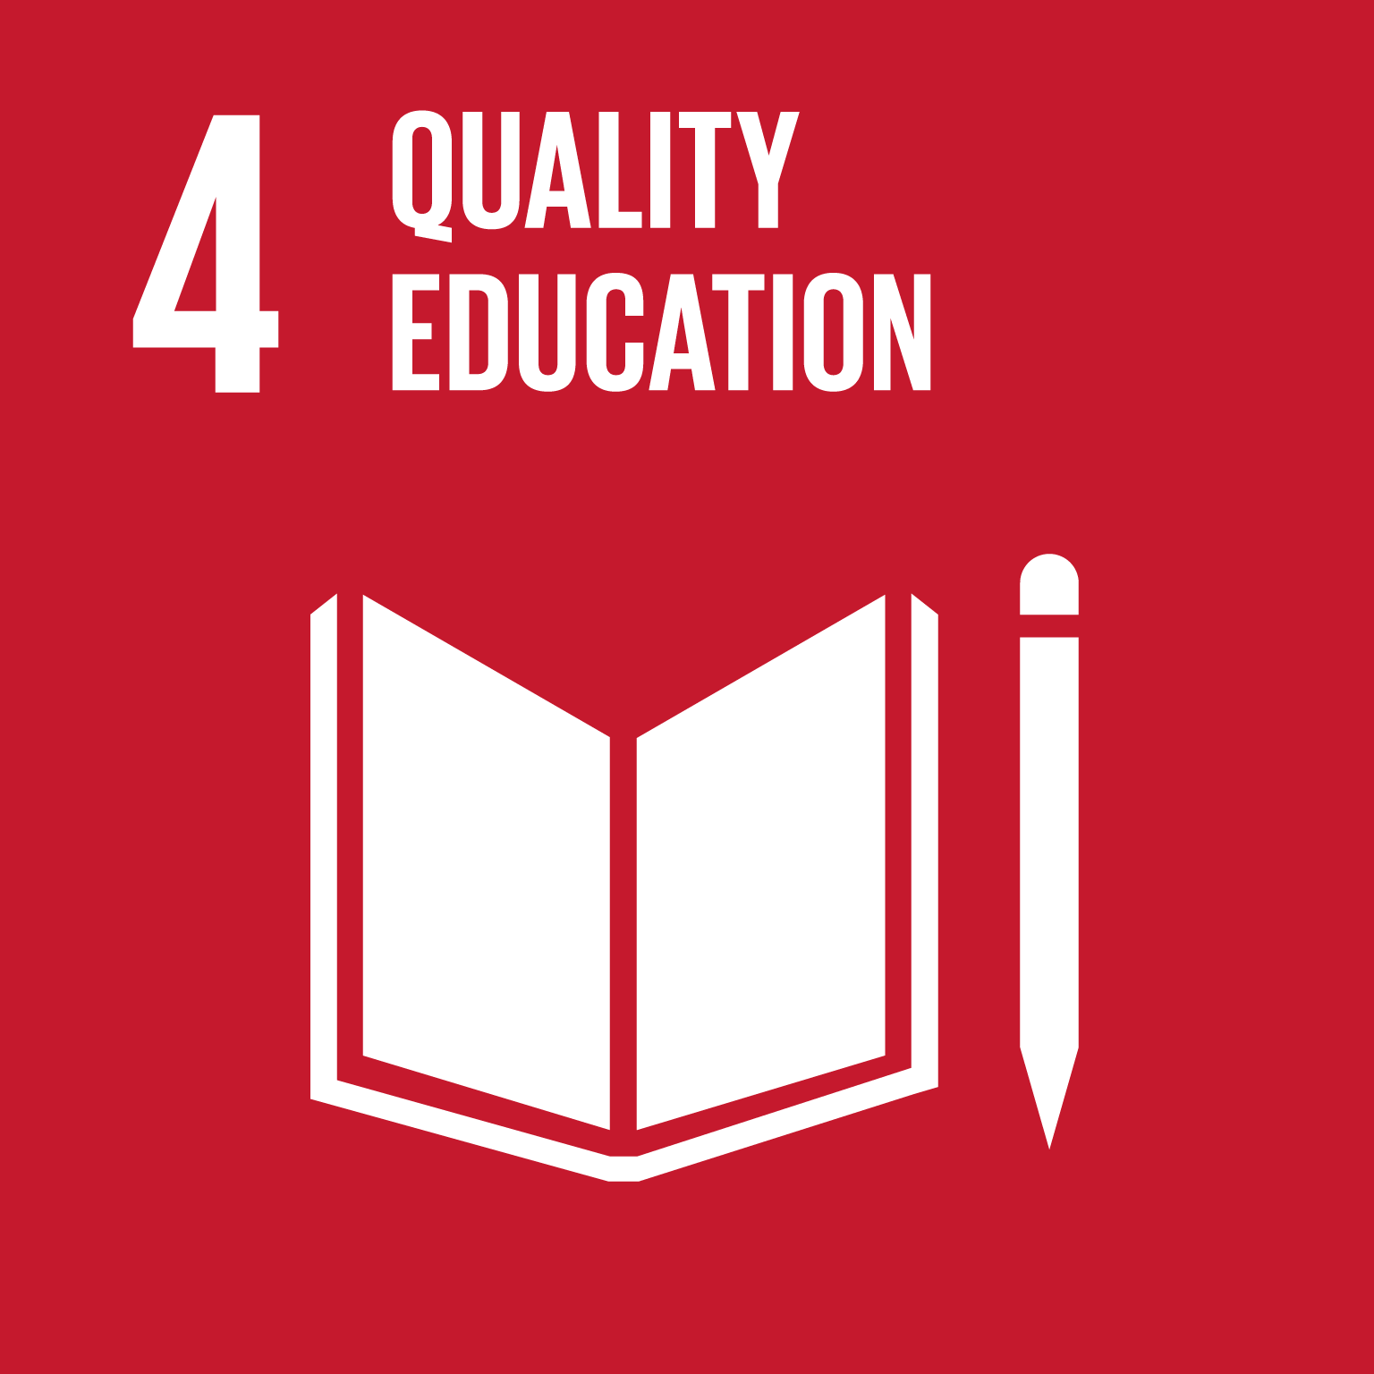

目標：（　　　　　　　　　　）平等を実現しよう

内容：（　　　　　　　　　　）を実現し、すべての（　　　　　　　）と

　　 （　　　　　　　　　）の能力を伸ばし可能性を広げよう。

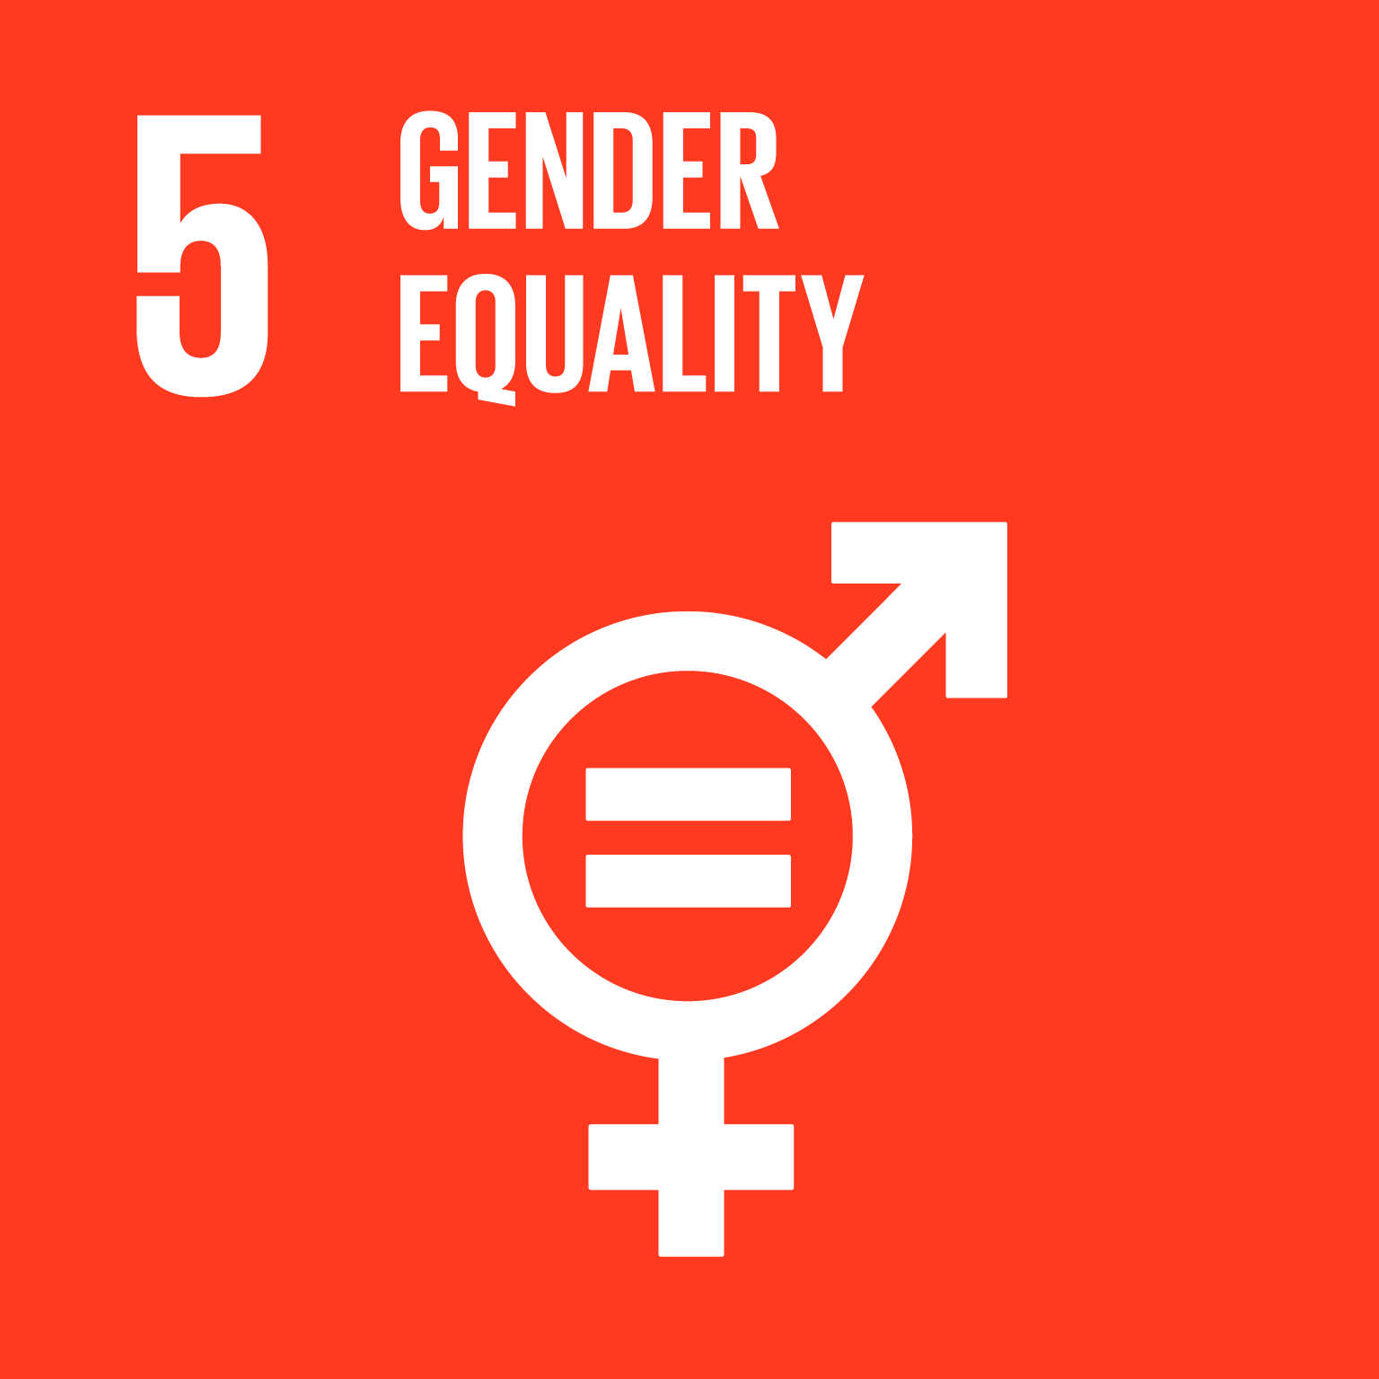

目標：安全な（　　　　　）と（　　　　　　　　　）を世界中に

内容：だれもが安全な（　　　　　）と（　　　　　　　　　）を利用できるようにし、自分たちでずっと管理していけるようにする。

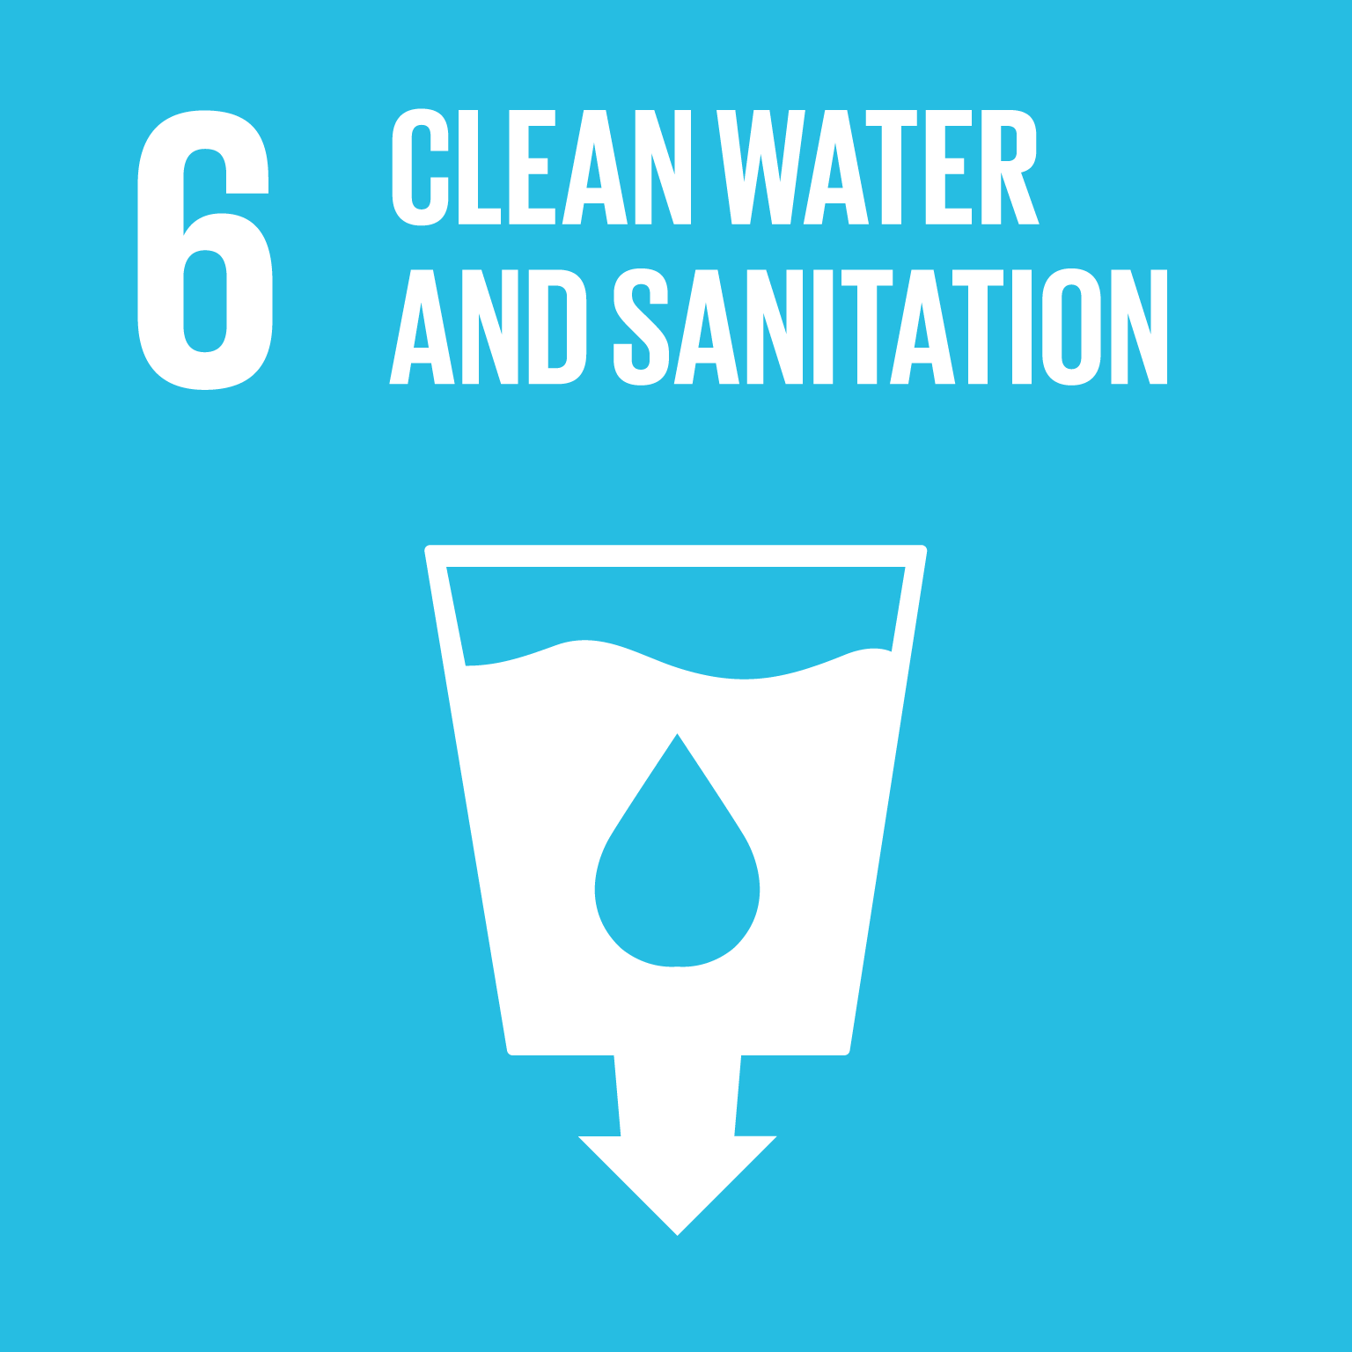

目標：エネルギーをみんなに そして（　　　　　　　　　）に

内容：すべての人が、（　　　　　　　）て（　　　　　　　）で現代的なエネルギーをずっと利用できるようにしよう。

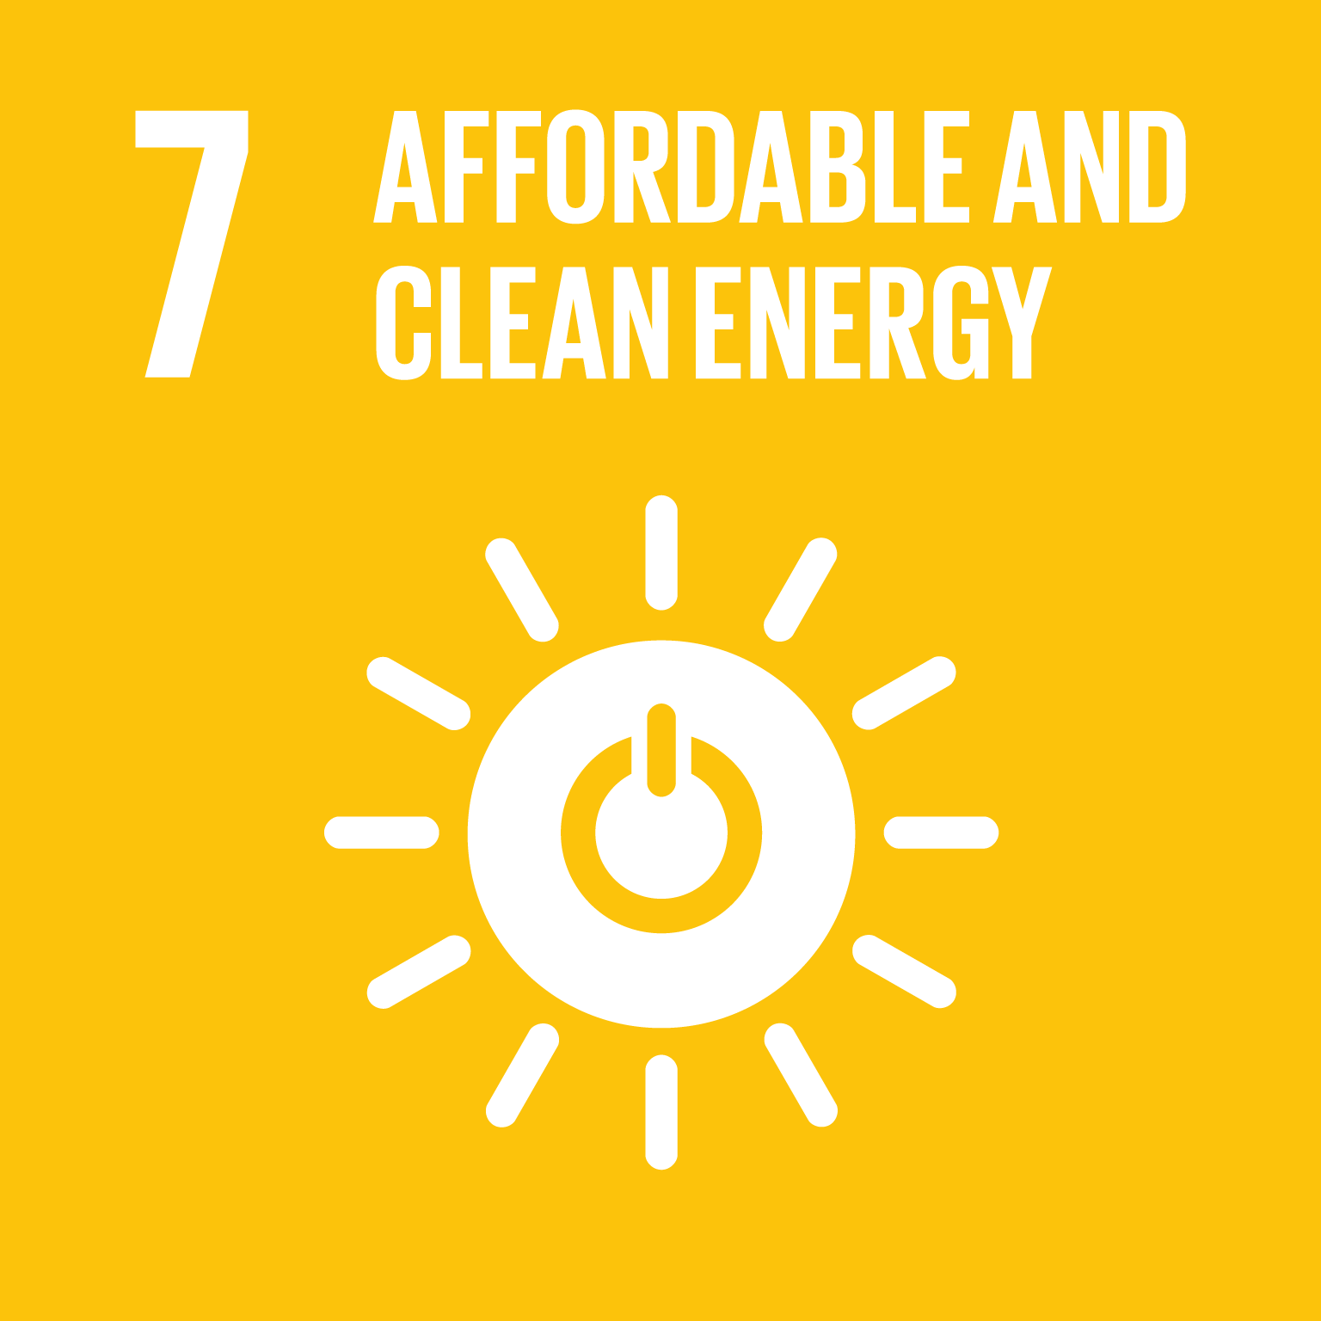

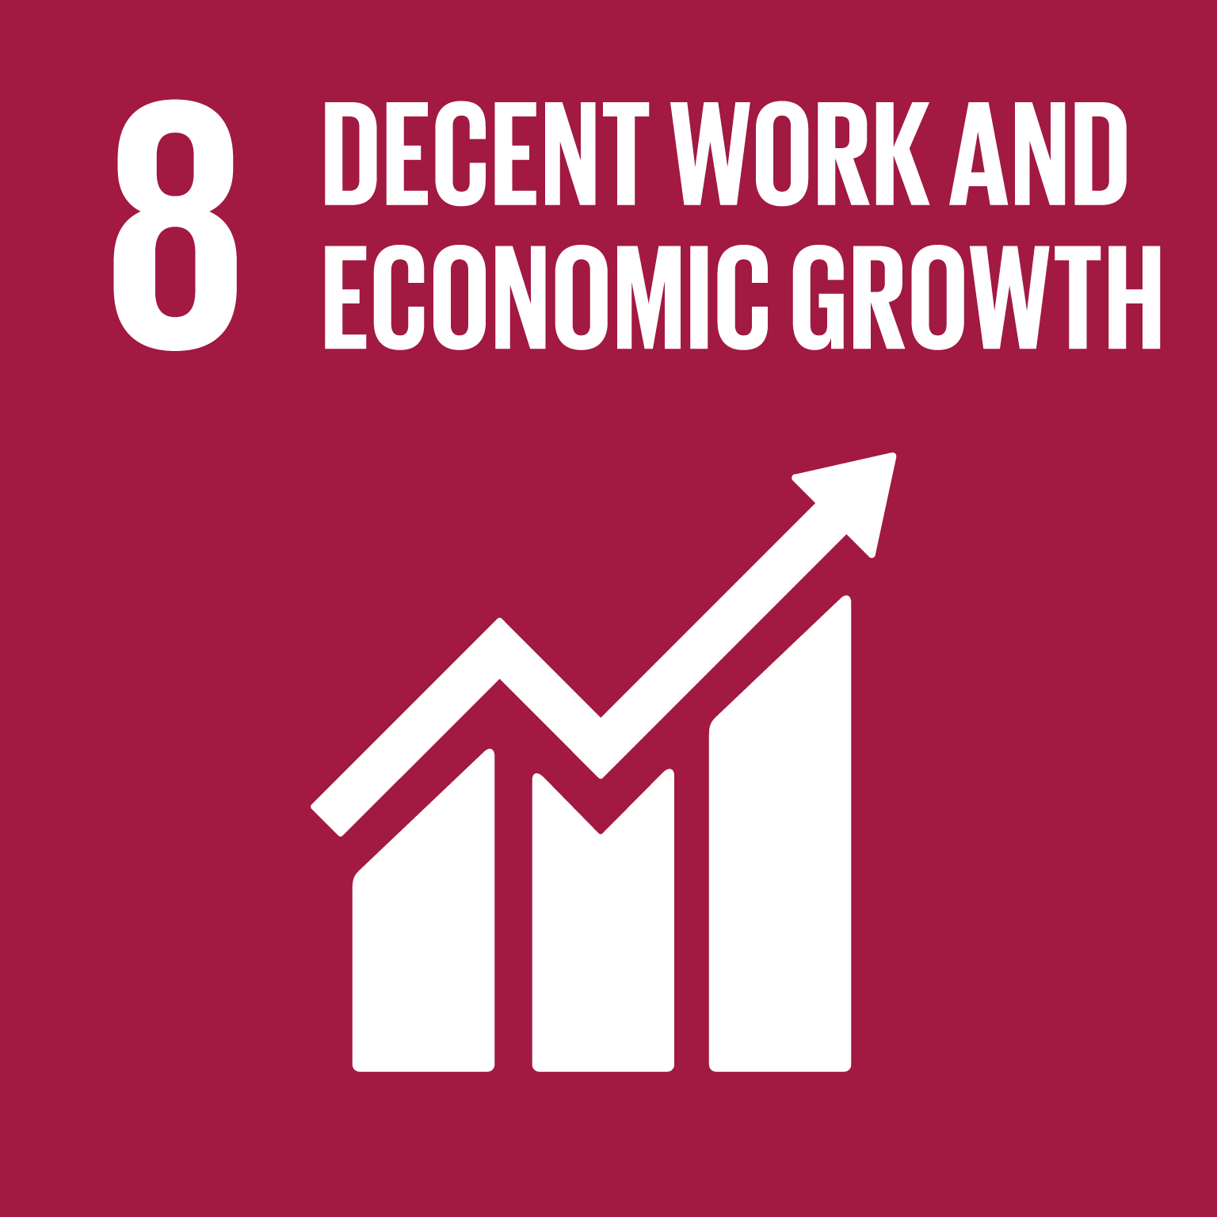

目標：（　　　　　　　　　　）**も（　　　　　　　　　　　　　）も**

内容：みんなの生活を良くする安定した（　　　　　　　　　　　　）を進め、

だれもが（　　　　　　　　　　　　）生産的な仕事ができる社会を作ろう

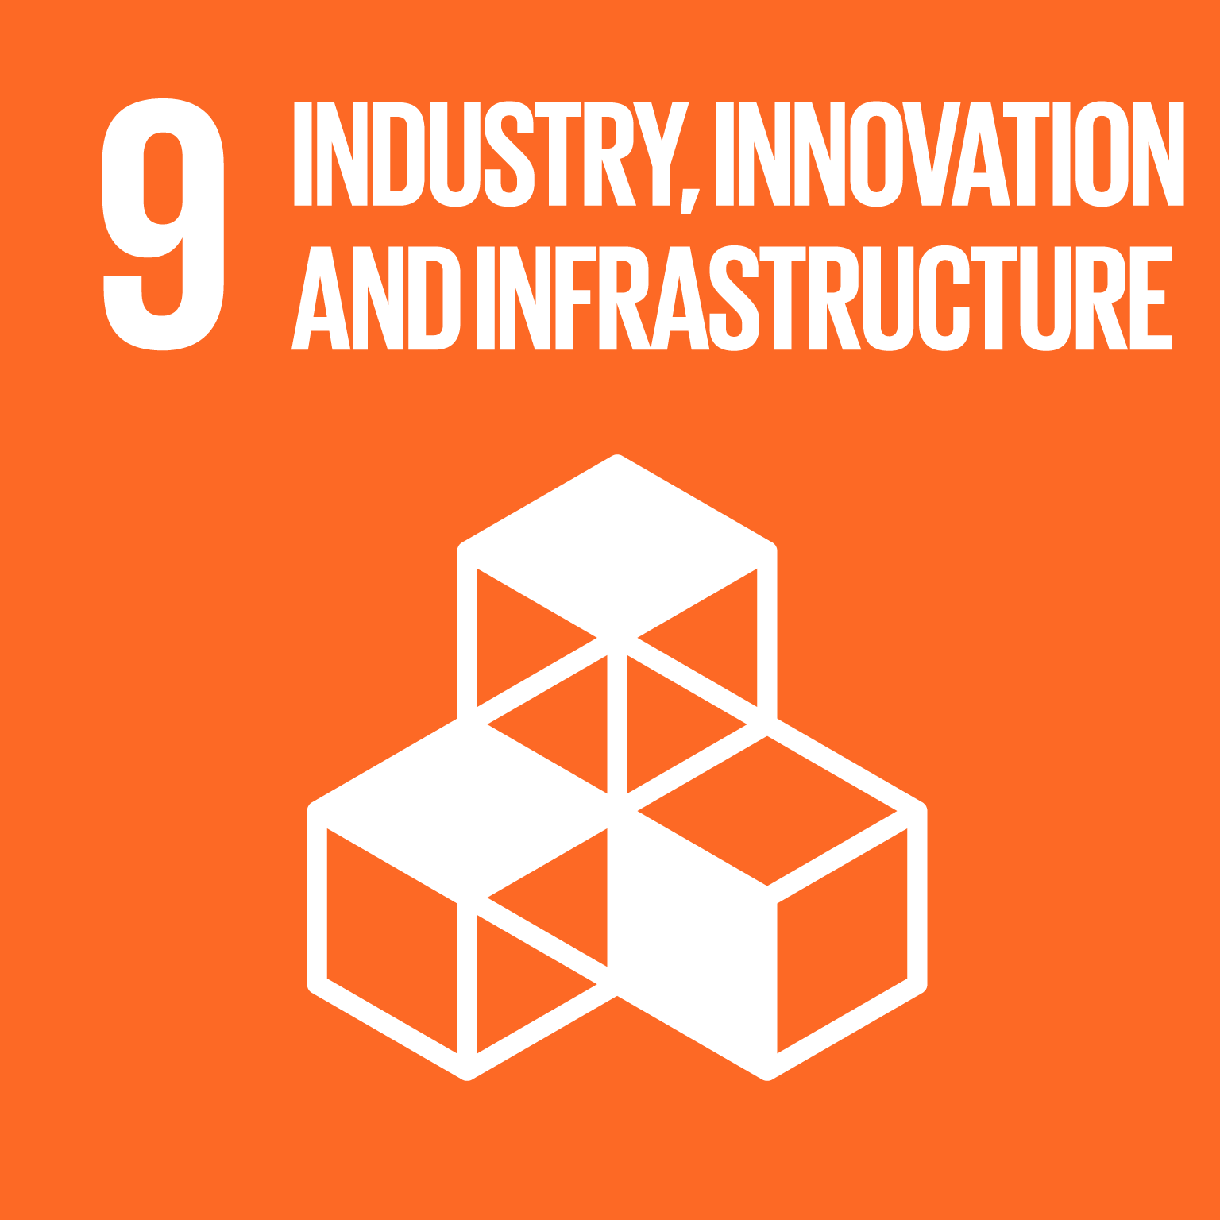

目標：（　　　　　　　）**と（　　　　　　　　　　　　）の基盤をつくろう**

内容：災害に強い（　　　　　　　　　　）を整え、新しい技術を開発し、

みんなに役立つ安定した産業化を進めよう

目標：人や国の（　　　　　　　　　　）をなくそう

内容：世界中から（　　　　　　　　　　　　）を減らそう。

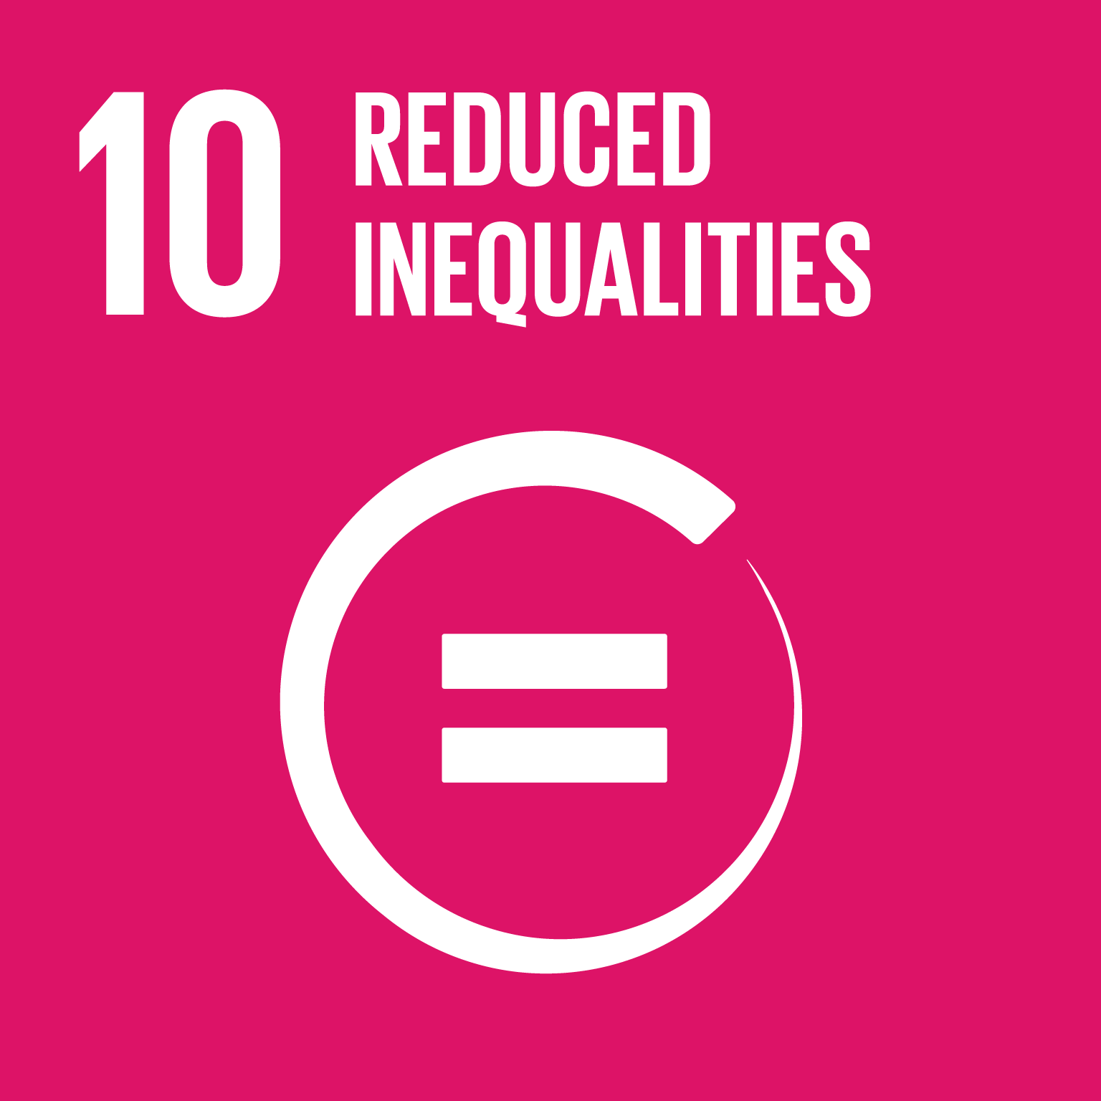

目標：（　　　　　　　　　　　　　　　　　　）まちづくりを

内容：だれもがずっと（　　　　　　）に暮らせて、（　　　　　　　）にも強い

　　　まちをつくろう。

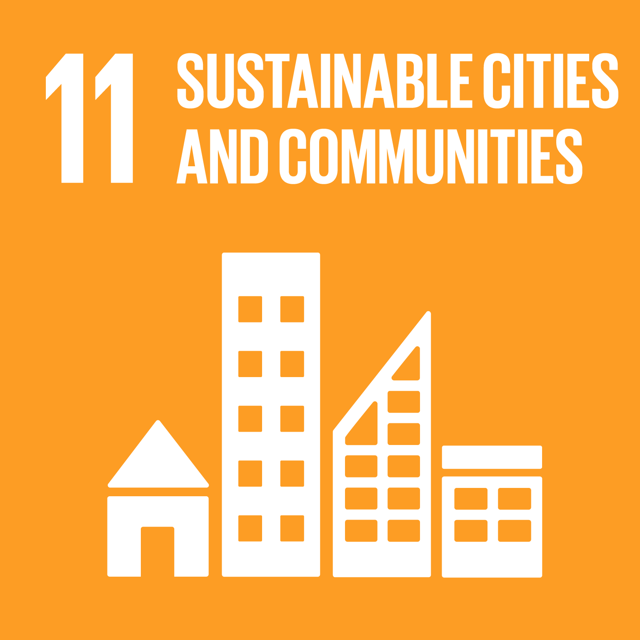

目標：**（　　　　　　　　）責任（　　　　　　　　）責任**

内容：（　　　　　　　　　）も（　　　　　　　　　）も、地球の環境と人々の健康を守れるよう、責任ある行動をとろう

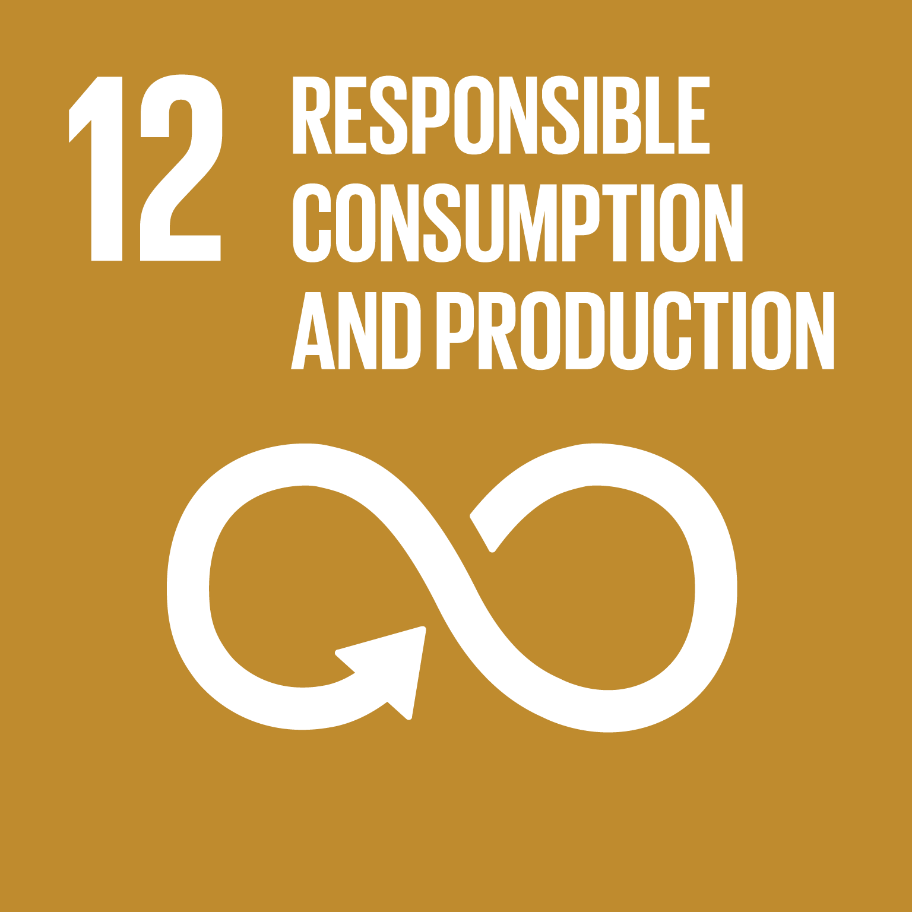

目標：**（　　　　　　　　　　　　　）に具体的な対策を**

内容：（　　　　　　　　　　　　　）から地球を守るために、今すぐ行動を

起こそう

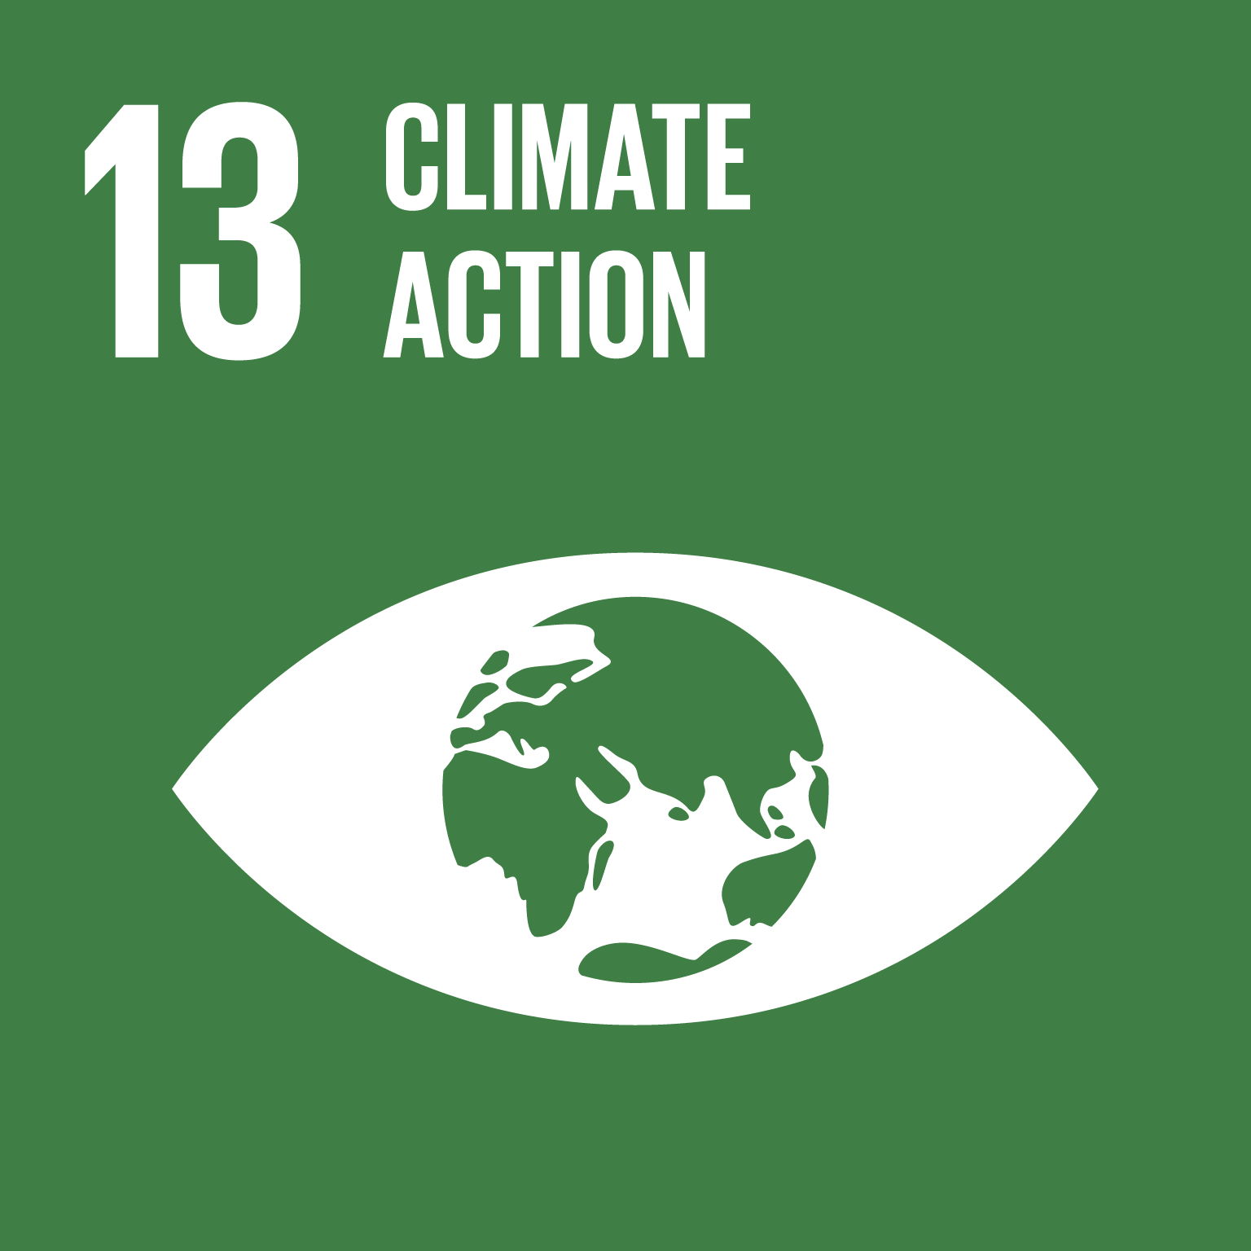

目標：（　　　　　）の豊かさを守ろう

内容：（　　　　　）の資源を守り、大切に使おう

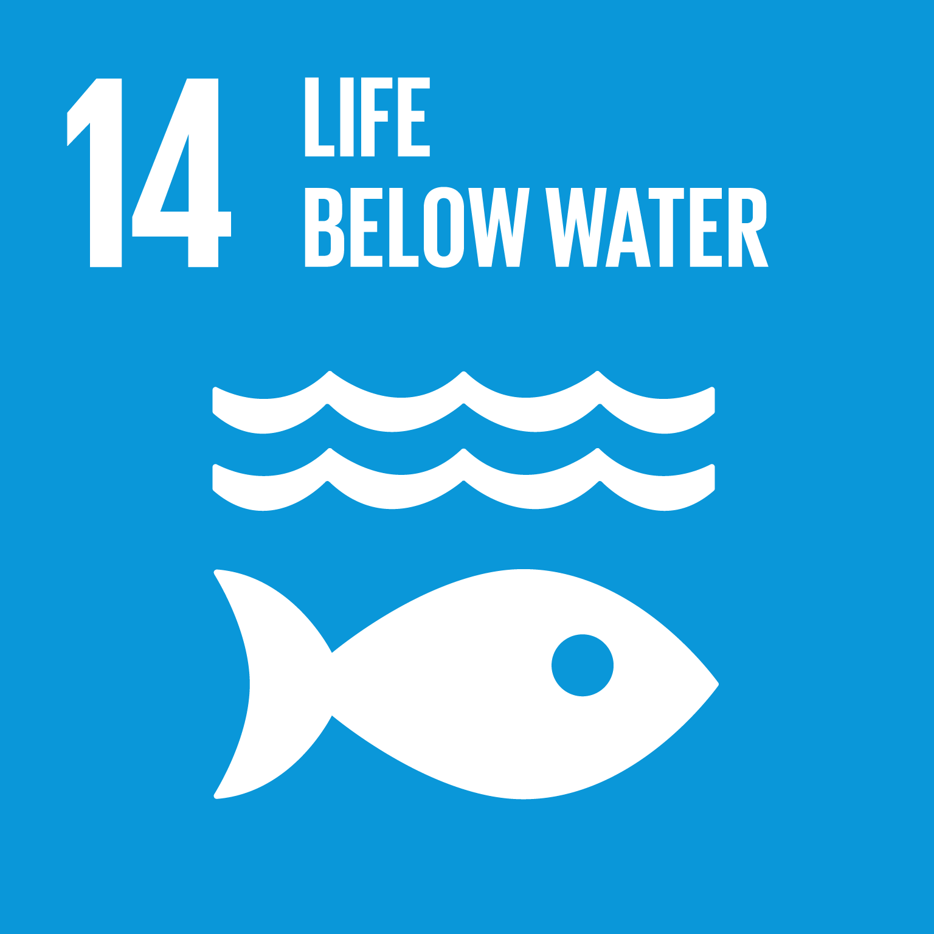

目標：（　　　　　）の豊かさも守ろう

内容：（　　　　　）の豊かさを守り、（　　　　　　　　　　）を防いで、多様な

　　 （　　　　　　　）が生きられるように大切に使おう。

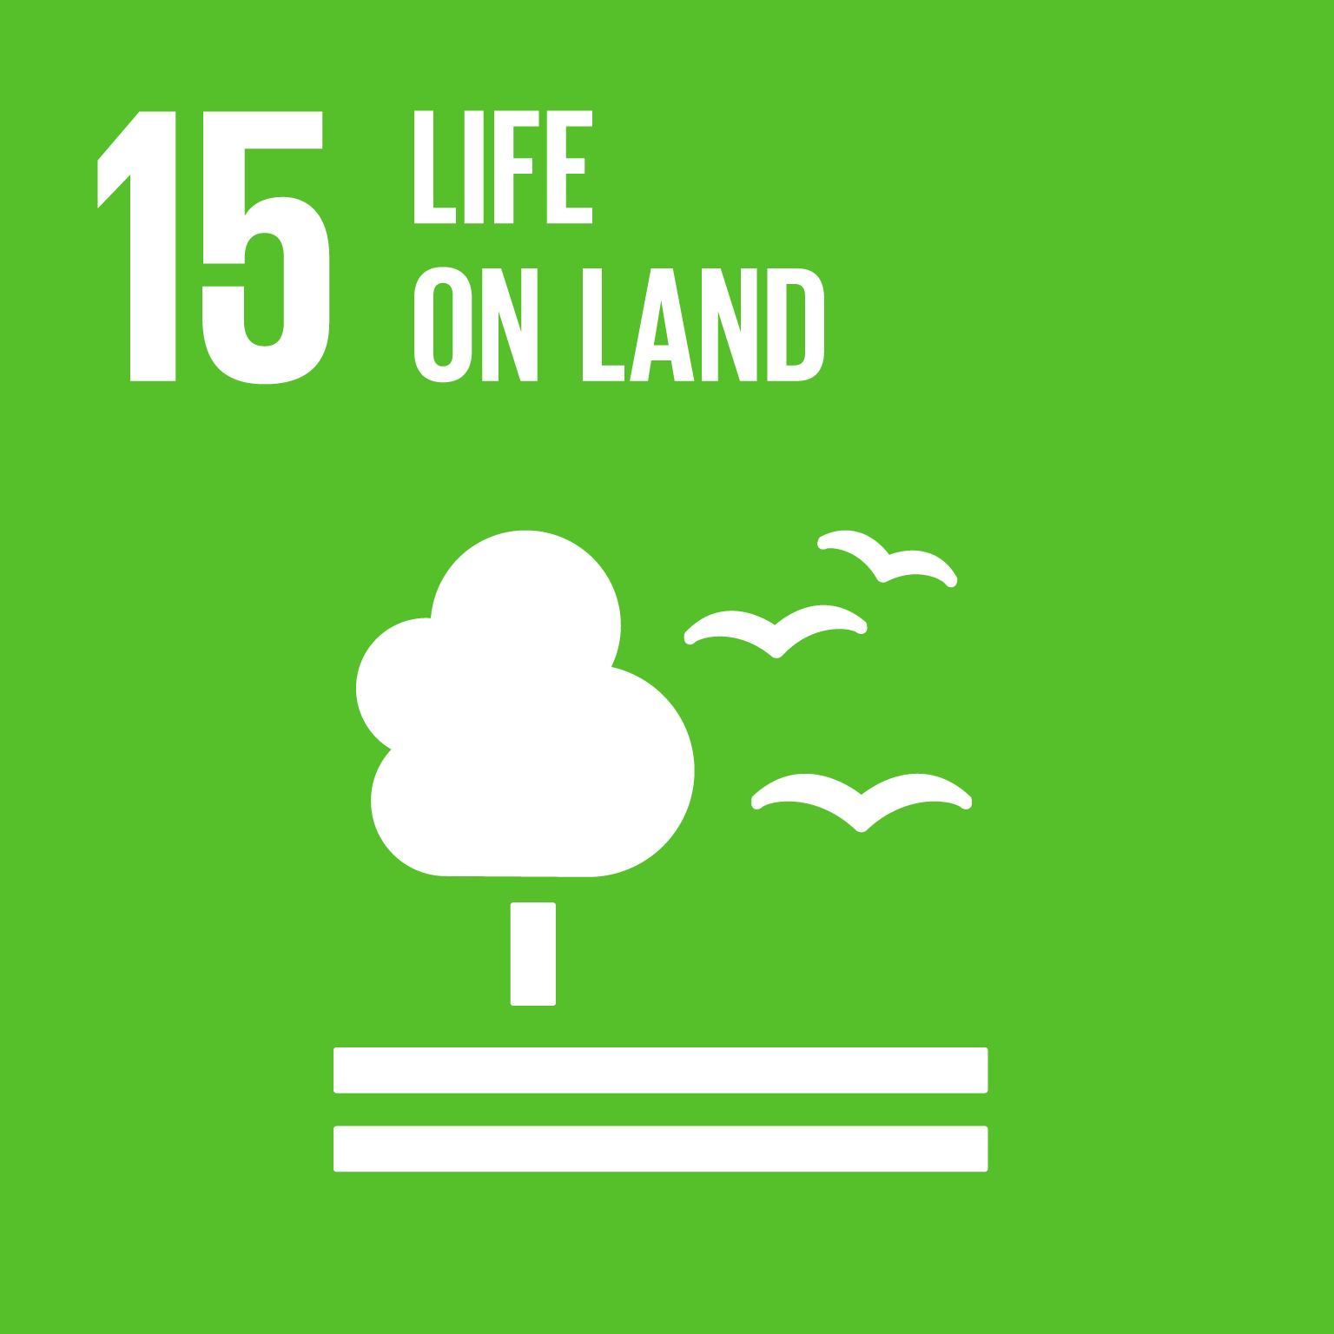

目標：（　　　　　　　）と（　　　　　　　）をすべての人に

内容：（　　　　　　）でだれもが受け入れられ、全ての人が（　　　　　）や制度で守られる社会をつくろう。

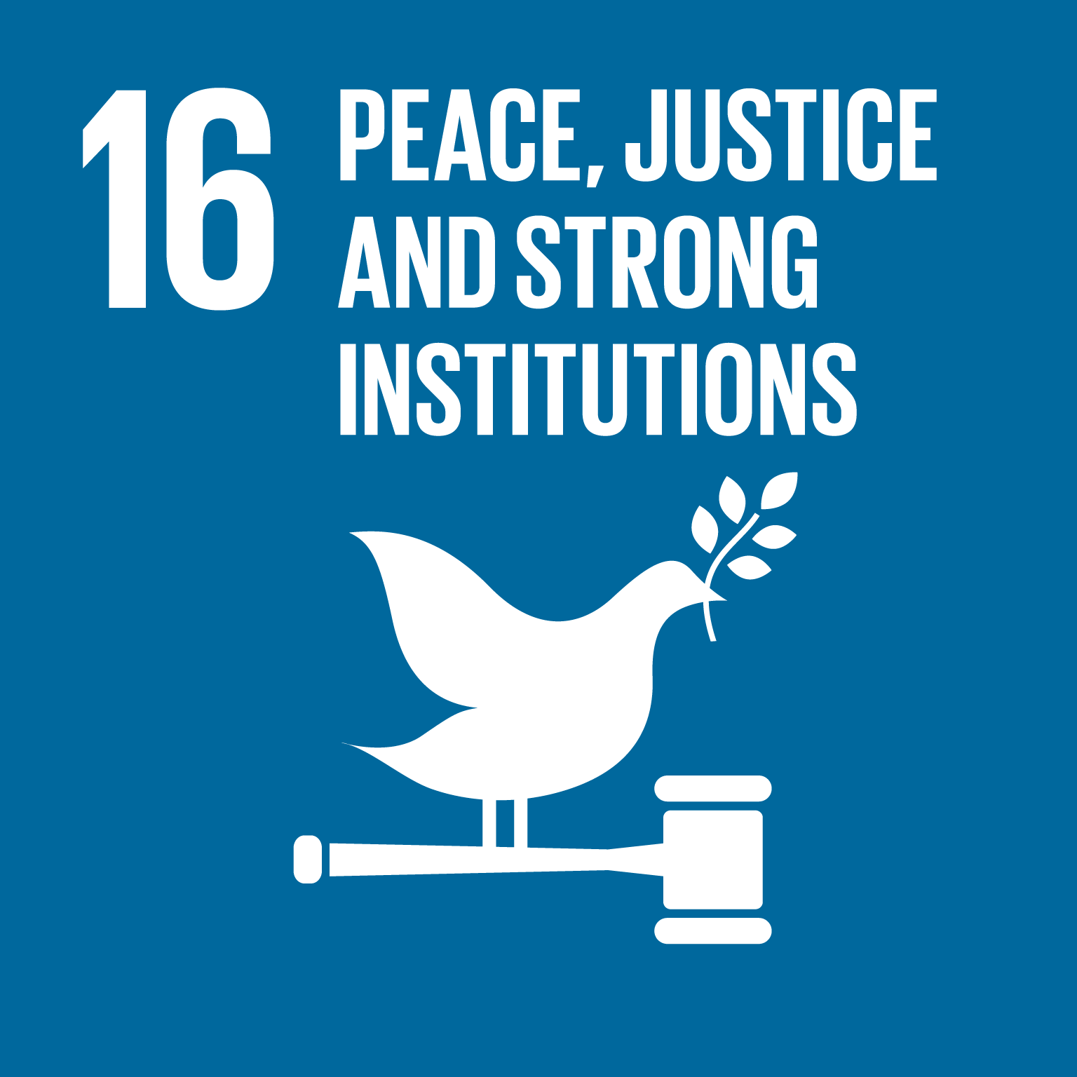

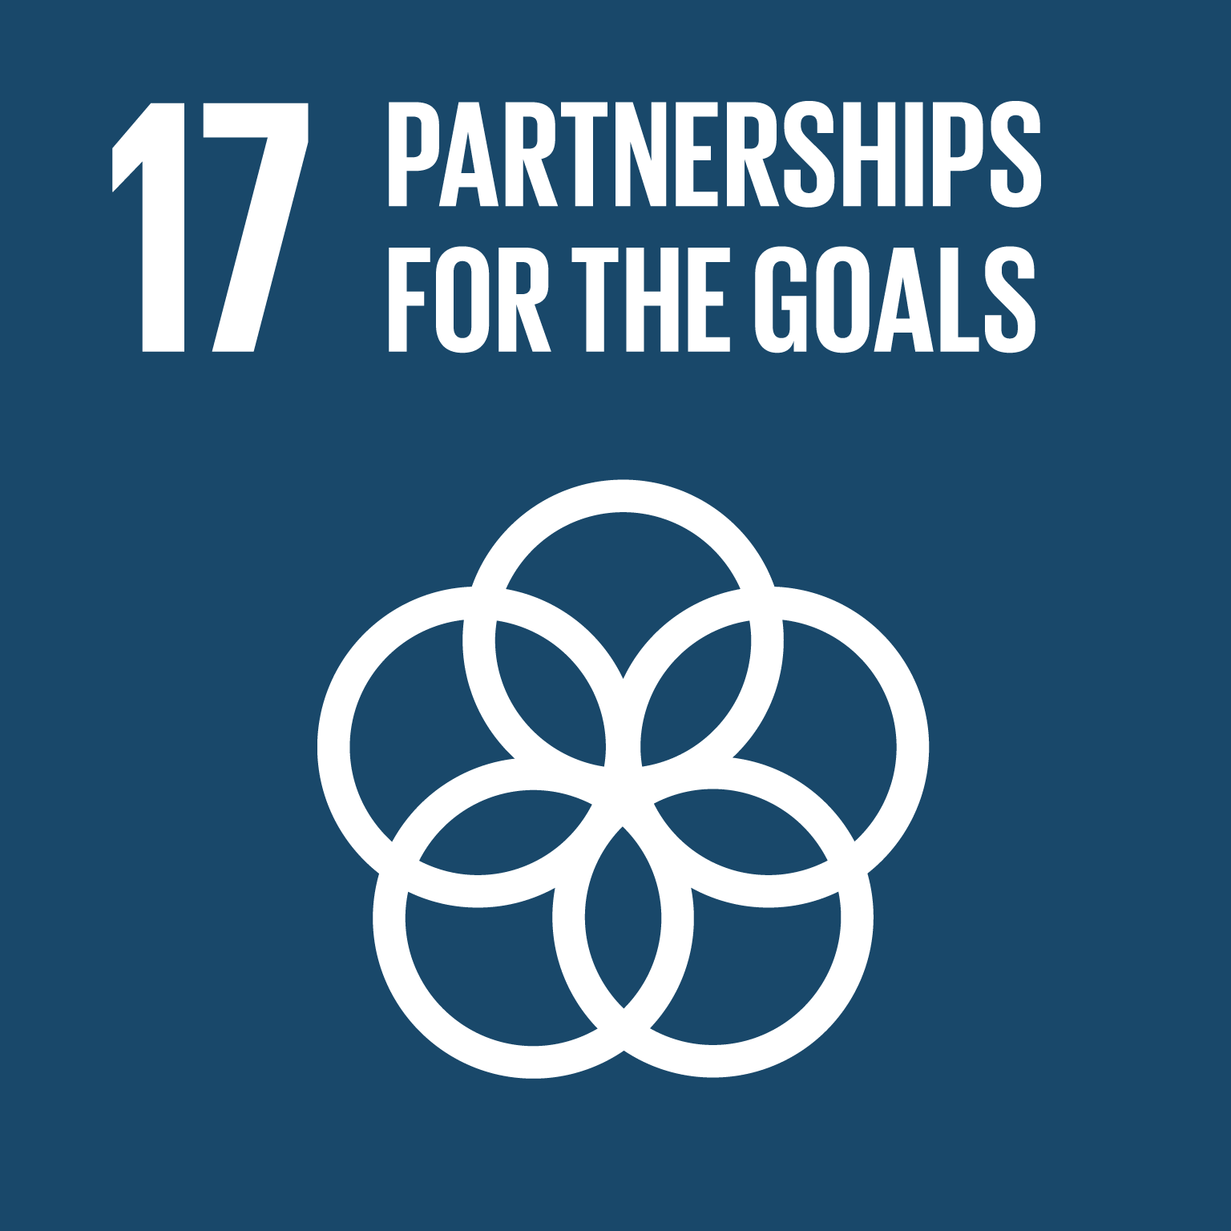

目標１７　**パートナーシップで目標を達成しよう**

世界のすべての人がみんなで協力しあい、これらの目標を達成しよう。